青岛市电子税务局海域使用金申报操作指引

尊敬的缴费人：
2021年9月1日起，新划转的海域使用金可以在电子税务局申报缴费啦！我们制作了详细的操作指引，一起来看看吧！
一、功能概述
缴费人依据相关法律、法规的规定申报海域使用金，可通过青岛市电子税务局申报，以下为通过电子税务局申报海域使用金操作手册。
二、操作步骤
第一步：登录电子税务局后，首页点击“我要办税”--“税费申报及缴纳”。
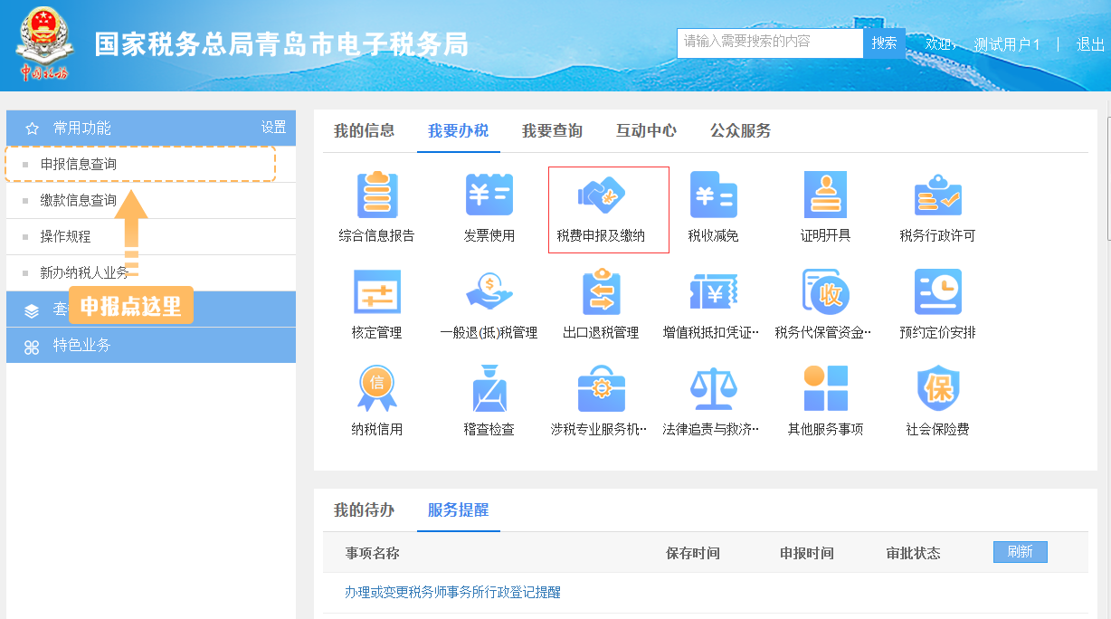

第二步：点击“其他税费申报”。
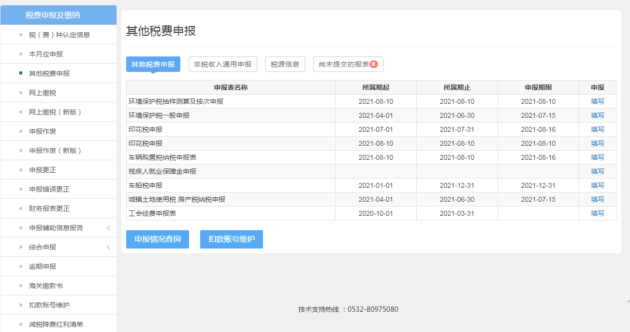

第三步：点击“非税收入通用申报”栏目。点击右侧“填写”。
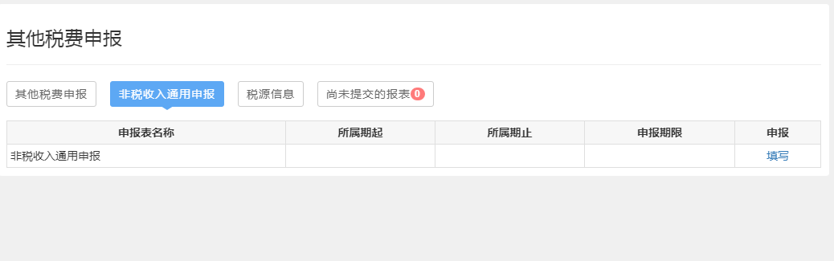
第四步：申报表填写。
（1）选择“按次申报”，点击下一步按钮。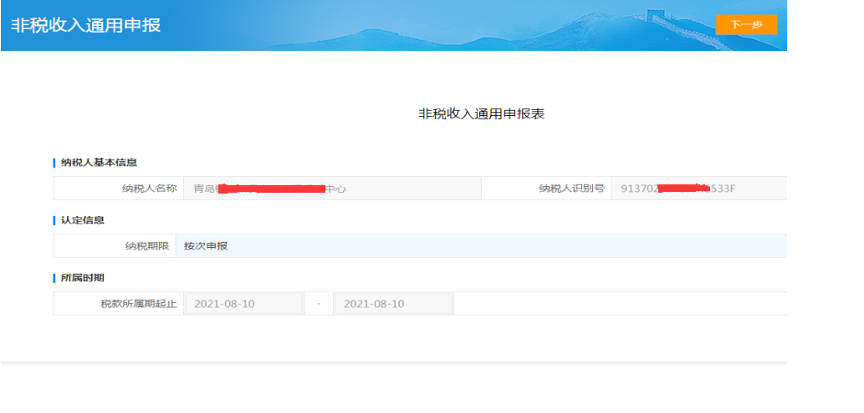

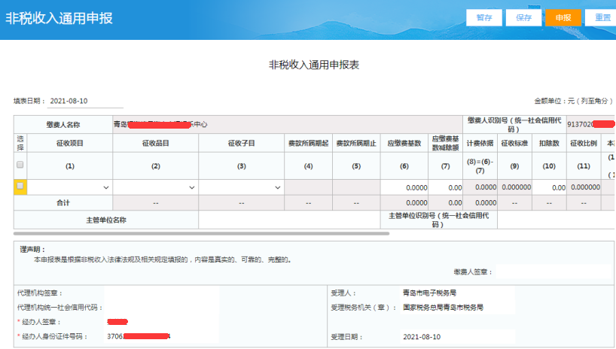
（2）征收项目选择“30751 海域使用金收入”。
（3）系统自动弹出是否录入“特定非税收入项目附表”提示。
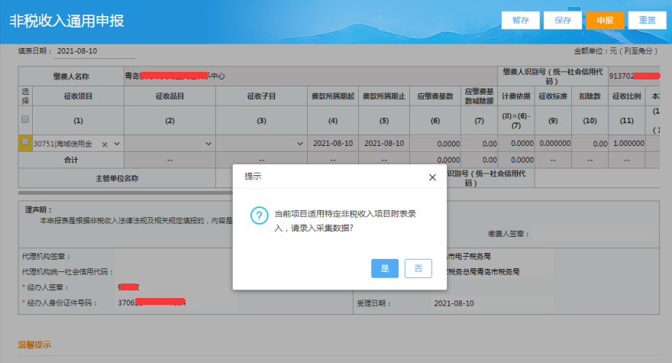

（4）点击“是”进入“特定非税收入项目附表”填写。

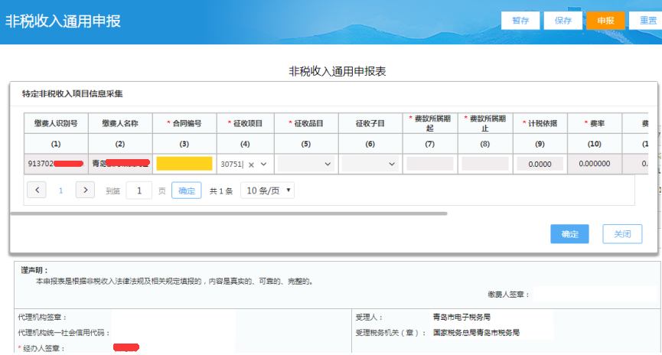

（5）填写“合同编号”（注：新审批用海单位第一次申报缴费时“合同编号”录入海洋部门用海批复的审批文号；其他情形录入用海单位的海域管理号），系统自动带出费源信息。
点击“确定”按钮，核实系统自动带出的缴费信息是否正确。如核对无误点击“确定”按钮返回主表；如核对有误请点击“办税服务厅”蓝色超链接查询所属税务大厅地址，点击右上角“X”号退出申报模块并到税务大厅更正申报。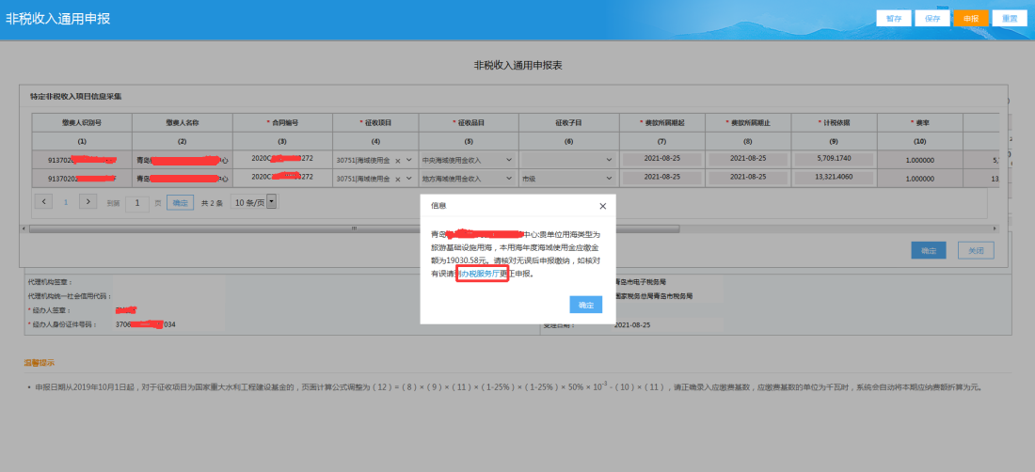
（6）填写完毕后，点击“确定”按钮，返回主表。
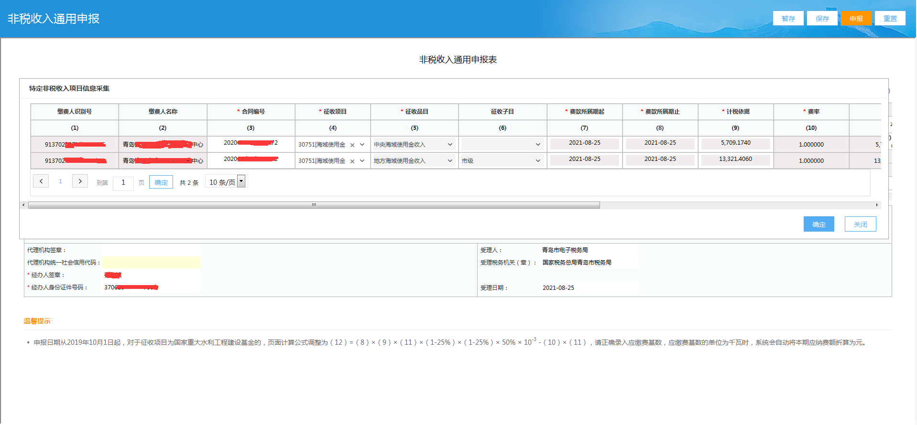

第五步：申报表申报。
（1）点击申报表右下角“确定”。
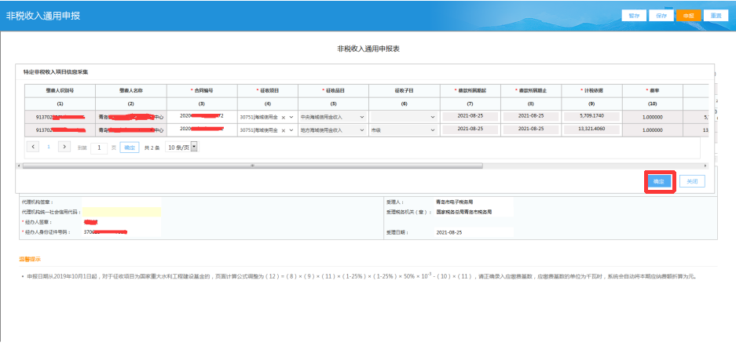
（2）选择要申报的项目，点击“申报”按钮。
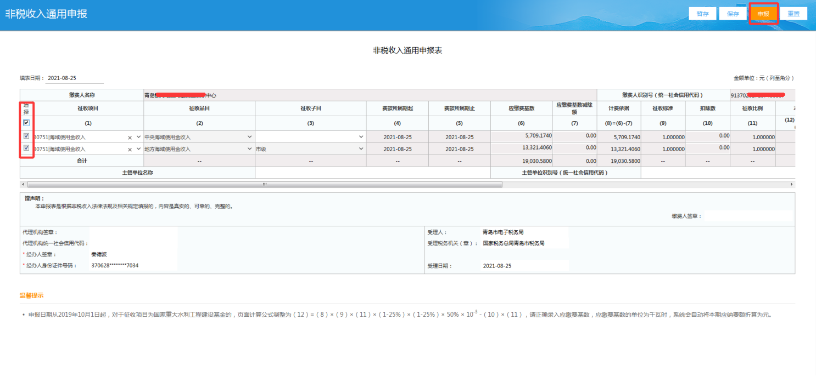
（3）根据提示操作，完成申报。

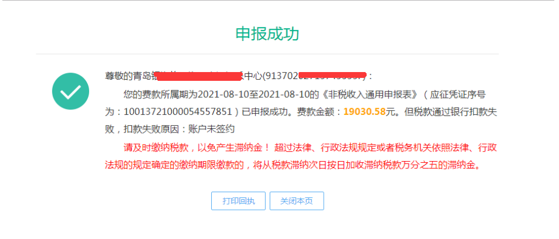

*自然人申报步骤同上。

